KLEŠťOVÝ ADAPTÉR
STŘÍDAVÝ / STEJNOSMĚRNÝ pro oblast mA

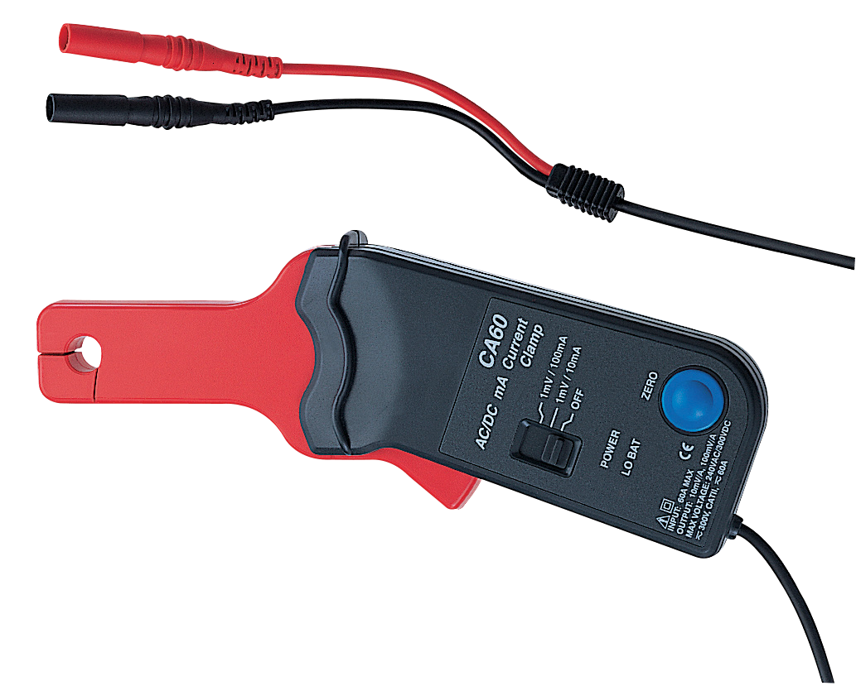
TECPEL CA-60

ÚVOD
Střídavý / stejnosměrný klešťový adaptér pro oblast mA je převodníkem, který vám umožní měřit multimetrem malé elektrické a nebo elektronické proudy až do 60 A stejnosměrných nebo střídavých, v kmitočtovém rozsahu až do 20 kHz. Při měření proudu tímto klešťovým adaptérem není potřebné přerušit obvod nebo porušit izolaci.
Rozšířené měřící čelisti dovolují provádět měření ve stísněných prostorách. Při měření stejnosměrného proudu je pro nastavení nuly k dispozici jednoduché provozní tlačítko. Klešťový adaptér je použitelný k detekci nebo monitorování unikajících proudů.

POSTUP POUŽITÍ
1. | Černý banánek zasuňte do zdířky COM a červený banánek do zdířky V-Ω libovolného multimetru s minimální vstupní impedancí 10 kΩ.
2. | Vypínač napájení klešťového adaptéru uveďte z polohy “OFF (vypnuto)“ do polohy požadovaného rozsahu (1 mV/10 mA nebo 1 mV/100 mA). Rozsvítí se zelená dioda LED signalizující zapnutí adaptéru.
3. | Pro měření proudu pod 2 A nastavte přepínač adaptéru na rozsah 1 mV/10 mA a multimetr nastavte na rozsah 200 mV stř. pro střídavý proud nebo na 200 mV ss pro stejnosměrný proud. Jestliže měřený proud překročí 2 A, nastavte adaptér na rozsah 1 mV/100 mA.
4. | Při provádění měření stejnosměrného proudu vždy stiskněte tlačítko nuly na adaptéru, pokud multimetr neukazuje nulu.
5. | Sevřete čelisti kolem vodiče, kterým prochází proud, a interpretujte naměřenou hodnotu podle kroku 3 výše.
6. | Je-li zvolen rozsah adaptéru 1 mV/10 mA, vynásobte hodnotu zobrazenou multimetrem konstantou „10“ a tak získáte naměřenou hodnotu proudu v mA. Pokud např. multimetr ukazuje 10 mV, činí měřený proud 10 x 10 = 100 mA.  Je-li zvolen rozsah adaptéru 1 mV/100 mA, vynásobte hodnotu zobrazenou multimetrem konstantou „100“ a tak získáte naměřenou hodnotu proudu opět v mA. Pokud nyní např. multimetr ukazuje 5 mV, činí měřený proud 5 x 100 = 500 mA.

POZNÁMKY K POUŽITÍ
1. | V případě stejnosměrného proudu je výstupní napětí kladné, když proud teče z horní na dolní stranu klešťového adaptéru. Konec s červeným banánkem je kladný.
2. | V případě měření stejnosměrného proudu existuje možnost vzniku hysterézního jevu, takže není možné řádně vynulovat adaptér. Pro eliminaci tohoto jevu několikrát rozevřete a sevřete čelisti a stiskněte tlačítko nastavení nuly.

BEZPEČNOST OBSLUHY
1. | Měření neprovádějte na vodičích pod napětím, které je rovno nebo větší než 300 V ss, resp. 240 V stř.
2. | Aby se zabránilo fyzickému úrazu, jsou zakázána měření na holých vodičích nebo vodičích s rozpraskanou nebo roztřepenou izolací.

SPECIFIKACE

VŠEOBECNÁ
Aplikovatelná velikost vodiče: max. 9 mm
Indikace vybité baterie: červená dioda LED
Provozní teplota: 0 °C až 50 °C, relativní vlhkost 70 %
Skladovací teplota: -20 °C až +70 °C, relativní vlhkost 80 %
Typ baterie: 9 V ss, NEDA 1604, 6F22, 006P
Životnost baterie: typicky 100 hodin s alkalickou baterií
Váha: typicky 290 g
Rozměry (mm): 195 (výška) x 70 (šířka) x 33 (hloubka)
Výstup: spirálový kabel s rovnými izolovanými banánky

ELEKTRICKÁ (při 23 ± 5 °C, relativní vlhkost max. 70 %)
Využitelný měřící rozsah
1 mV/10 mA: 10 mA až 2 A ss nebo stř. ef. pro rozsah multimetru 200 mV.
1 mV/100 mA: 100 mA až 20 A ss nebo stř. ef. pro rozsah multimetru 200 mV.
20 A až 60 A ss nebo stř. ef. pro rozsah multimetru 2 V

PŘESNOST

Přesnost systému: Přesnost klešťového adaptéru + přesnost multimetru
Např.: Jestliže měřeným vodičem prochází proud 100 mA nastavte klešťový adaptér na rozsah 1 mV/10 mA, abyste získali výstupní signál 10 mV. Předpokládejte, že přesnost jednotky je 1,5 %, takže toleranční pole by se mělo pohybovat mezi 10,15 mV (maximum) a 9,85 mV (minimum).
Když je jednotka připojena k multimetru, u kterého se na rozsahu 200 mV předpokládá přesnost 0,5 %, bude hodnota zobrazená na multimetru max. 10,20 mV (10,15 mV x (1+0,5 %) = 10,20 mV) a min. 9,80 mV (9,85 mV x (1-0,5 %) = 9,80 mV)

Přesnost klešťového adaptéru
Rozsah stejnosměrného proudu: 1 mV/10 mA
± (1,5 % ± 5 mA) 10 mA až 20 A

Rozsah stejnosměrného proudu: 1 mV/100 mA
± (2 % ± 20 mA) 100 mA až 40 A
± (4 % ± 0,3 A) 40 A až 60 A

Rozsah střídavého proudu: 1 mV/10 mA
± (2 % ± 5 mA) 10 mA až 10 A (40 Hz až 2 kHz)
± (4 % ± 30 mA) 10 mA až 10 A (2 kHz až 10 kHz)
± (6 % ± 30 mA) 10 mA až 10 A (10 kHz až 20 kHz)
± (8 % ± 30 mA) 10 A až 15 A (40 Hz až 20 kHz)

Rozsah střídavého proudu: 1 mV/100 mA
± (2 % ± 30 mA) 100 mA až 40 A (40 Hz až 1 kHz)
± (4 % ± 30 mA) 100 mA až 40 A (1 kHz až 2 kHz)
± (6 % ± 30 mA) 100 mA až 40 A (3 kHz až 5 kHz)
± (8 % ± 0,3 A) 40 A až 60 A (40 Hz až 5 kHz)

Zatěžovací odpor: typicky 10 kΩ
Teplotní koeficient: 0,1 x (specifikovaná přesnost) na °C (0 °C až 18 °C, 23 °C až 50 °C).

VÝMĚNA BATERIE
Vyšroubujte malý šroub na zadní straně, sejměte kryt bateriového prostoru, vyjměte baterii a nahraďte ji no-vou baterií 9 V typu NEDA 1604 nebo 6F22. Nasaďte kryt bateriového prostoru a zašroubujte jej.

BEZPEČNOSTNÍ INFORMACE
Přístroj odpovídá technickým požadavkům třídy II, přepěťové ochrany CAT II podle norem EN 61010-1 a EN 61010-32. Stupeň znečištění 2 podle IEC 60664 při vnitřním použití. Je-li přístroj používán nespecifikovaným způsobem, může dojít k porušení ochrany poskytované přístrojem.



Tento výrobek splňuje požadavky následujících směrnic EU: 89/336/EEC (elektromagnetická kompatibilita) a 73/23/EEC (nízké napětí) dle změny směrnicí 93/68/EEC (označení CE).

ZÁRUKA

Zaručujeme, že tento výrobek neobsahuje vadný materiál nebo vadné tovární zpracování a souhlasíme s opravou nebo výměnou takového výrobku, na kterém se při normálním používání a provozu objeví závada způsobená chybou výroby. Součásti a práce při opravě jsou přitom bezplatné. Pokud nebudeme schopni tento výrobek opravit nebo vyměnit, provedeme plnou refundaci nákupní ceny.
Co se týče použití tohoto přístroje, obraťte se laskavě na uživatelskou příručku.
Naše závazky v této záruce jsou omezeny na opravu, výměnu nebo provedení refundace tohoto zkušebního zařízení, jež se prokáže vadným během 24 měsíců od data nákupu.

Tato záruka se nevztahuje na výrobky, které byly opraveny nebo modifikovány jakýmkoliv způsobem neautorizovanými osobami, nebo které byly podrobeny chybnému použití, zneužití, chybné aplikaci, zanedbání nebo nehodě, nebo které měly změněná, přerazítkovaná nebo odstraněná výrobní čísla. Je naším výhradním právem posoudit jejich stabilitu nebo spolehlivost

Kupující souhlasí, že přijímá veškerou odpovědnost za všechny škody nebo tělesná zranění, které mohou být následkem použití výrobku kupujícím, nebo jeho uživatelem, jeho zaměstnanci nebo jinými osobami.

ADRESA UPLATNĚNÍ ZÁRUKY
www.elbez.cz
e-mail: elbez@vm.cz
tel.: +420 566 522 372
fax : +420 566 520 372
ELBEZ s.r.o.
Karlov 1175
594 01 Velké Meziříčí

POTVRZENÍ O PRODEJI

Klešťový adaptér CA 60 v.č. .........………………………………….

Datum prodeje…………………. Razítko a podpis

